DATA STRUCTURES
PROJE 4B RAPOR

ÖĞRENCİ AD-SOYAD: Fırat SAYIN
ÖĞRENCİ NO: 05120000286

Gerçekleştirilen Platform, Dil ve Sürüm Adı

-IntelliJ IDEA Community Edition IDE , Java 8

PROGRAM 4B.1

- PROGRAM 4B.1'in Kısa Tanımı

1.Verilen AVL Tree ye değer ekleyip yeni oluşan Tree nin çizimi istenmiş.
2.Verilen Ağaç yapısındaki Heap Data structure a yeni node ekleyip eklendikten sonra olusan ağaç sekli iştenmiş.

- PROGRAM 4B.1'de Kullanılan Bileşik Veri Tipleri ve Metotlar için Kısa Açıklamalar
AVL ve Heap Data Structure condition ları gözönünde buludurularak A4 kağıdına çizilmiştir
- Örnek Sonuçlar ve Ekran Çıktıları

- PROGRAM 4B.1 Yazılım Geliştirme için Harcanan Süreler
- 20 dakika

PROGRAM 4B.2

- PROGRAM 4B.2'nin Kısa Tanımı

Heap veri yapısı tasarlanılması istenilmiştir.

- PROGRAM 4B.2'de Kullanılan Bileşik Veri Tipleri ve Metotlar için Kısa Açıklamalar
Veri eklemek için(insert),silmek için(remove),değiştirmek için(change)
yukarı yönde swap için(sortUp),aşağı yönde swap için(sortDown) ve kontrol için(isEmpty) methodları yazılmıştır.
/*displayHeap methodu ve heapTest ekran görüntüsü nün heap i tam olarak ağaç yapısında test sonucu alıp yazdırmak için %100 copy paste alınıp, kullanılmıstır.*/

- Örnek Sonuçlar ve Ekran Çıktıları
public class Heap {
private HeapNode[] heapArray;
private int SIZE; //array size
private int nElems; //number of heap nodes
public Heap(int SIZE) {
this.SIZE=SIZE;
nElems=0;
heapArray=new HeapNode[SIZE];
}
public boolean isEmpty(){
if (nElems==0) { //check if there are elements in heaparray
return true;
}
return true;
}
public boolean insert(int key){
if(nElems==SIZE)
return false;
else
heapArray[nElems]=new HeapNode(key);
sortUp(nElems);
nElems++;
return true;
}
public HeapNode remove(){
if(!isEmpty()){
HeapNode root=heapArray[0];
heapArray[0]=heapArray[nElems];
nElems--;
sortDown(0);
return root;
}
return null;
}
public void sortUp(int index){
int parent=(index-1)/2;
HeapNode end=heapArray[nElems];
while(index>0&&heapArray[parent].getKey()<end.getKey()) {
heapArray[index] = heapArray[parent];
index = parent;
parent = (parent - 1) / 2;
}
heapArray[index]=end;
}
public void sortDown(int index){
int biggerChild;
HeapNode top=heapArray[index];
while(index<nElems/2){
int leftchild=2*index+1;
int rightchild=2*index+2;
if(rightchild<nElems&&heapArray[leftchild].getKey()<heapArray[rightchild].getKey())
biggerChild=rightchild;
else
biggerChild=leftchild;
if(top.getKey()>=heapArray[biggerChild].getKey())
break;
heapArray[index]=heapArray[biggerChild];
index=biggerChild;
}
heapArray[index]=top;
}
public boolean change(int index,int newvalue){
if(index<0||index>=nElems)
return false;
int oldvalue=heapArray[index].getKey();
heapArray[index].setKey(newvalue);
if(oldvalue<newvalue)
sortUp(index);
else
sortDown(index);
return true;
}
public void displayHeap() {
System.out.print("heapArray:");
for (int m = 0; m < nElems; m++)
if (heapArray[m] != null)
System.out.print(heapArray[m].getKey() + " ");
else
System.out.print("--");
System.out.println();
int nBlanks = 32;
int itemsPerRow = 1;
int column = 0;
int j = 0; // current item
String dots = "...............................";
System.out.println(dots+dots); // dotted top line
while(nElems > 0) // for each heap item
{
if(column == 0) // first item in row?
for(int k=0; k<nBlanks; k++) // preceding blanks
System.out.print(" ");
// display item
System.out.print(heapArray[j].getKey());
if(++j ==nElems) // done?
break;
if(++column==itemsPerRow) // end of row?
{
nBlanks /= 2; // half the blanks
itemsPerRow *= 2; // twice the items
column = 0; // start over on
System.out.println(); // new row
}
else // next item on row
for(int k=0; k<nBlanks*2-2; k++)
System.out.print(" "); // interim blanks
} // end for
System.out.println("\n"+dots+dots); // dotted bottom line
} // end displayHeap()
}
/**

public class HeapNode {
private int data;
public HeapNode(int key){
data=key;
}
public void setKey(int key) {
data=key;
}
public int getKey() {
return data;
}
}
import java.io.BufferedReader;
import java.io.IOException;
import java.io.InputStreamReader;

public class HeapTest {
public static void main(String[] args) throws IOException{
int value, value2;
Heap theHeap = new Heap(31); // make a Heap; max size 31
boolean success;
theHeap.insert(70); // insert 10 items
theHeap.insert(40);
theHeap.insert(50);
theHeap.insert(20);
theHeap.insert(60);
theHeap.insert(100);
theHeap.insert(80);
theHeap.insert(30);
theHeap.insert(10);
theHeap.insert(90);
while(true) // until [Ctrl]-[C]
{
System.out.print("Enter first letter of");
System.out.print("show, insert, remove, change:");
int choice = getChar();
switch(choice)
{
case 's': // show
theHeap.displayHeap();
break;
case 'i': // insert
System.out.print("Enter value to insert:");
value = getInt();
success = theHeap.insert(value);
if( !success )
System.out.println("Can’t insert; heap full");
break;
case 'r': // remove
if( !theHeap.isEmpty() )
theHeap.remove();
else
System.out.println("Can’t remove; heap empty");
break;
case 'c': // change
System.out.print("Enter current index of item:");
value = getInt();
System.out.print("Enter new key:");
value2 = getInt();
success = theHeap.change(value, value2);
if( !success )
System.out.println("Invalid index");
break;
default:
System.out.println("Invalid entry\n");
} // end switch
} // end while
} // end main()
//-------------------------------------------------------------
public static String getString() throws IOException
{
InputStreamReader isr = new InputStreamReader(System.in);
BufferedReader br = new BufferedReader(isr);
String s = br.readLine();
return s;
}
//-------------------------------------------------------------
public static char getChar() throws IOException
{
String s = getString();
return s.charAt(0);
}
//-------------------------------------------------------------
public static int getInt() throws IOException
{
String s = getString();
return Integer.parseInt(s);
}
//-------------------------------------------------------------
} // end class HeapApp

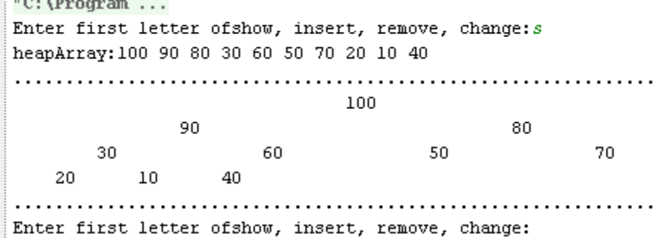
insert 150
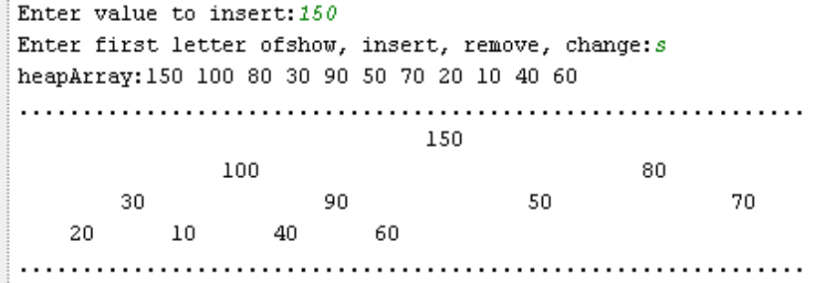
PROGRAM 4B.2 Yazılım Geliştirme için Harcanan Süre-2 saat

PROGRAM 4B.3

- PROGRAM 4B.3'ün Kısa Tanımı
Dijkstra algoritması,Breadth First Search and minimum spanning tree
implementasyonu istenilmiş.

- PROGRAM 4B.3'te Kullanılan Bileşik Veri Tipleri ve Metotlar için Kısa Açıklamalar
Dijkstra algoritması kullanılmıstır,Stack,Queue classları kullanılmıstır,
Vertex classı olusturulmustur,BFS methodu olusturulmustur,Graph Class ı
olusturulmustur.Test edilmistir.

- Örnek Sonuçlar ve Ekran Çıktıları
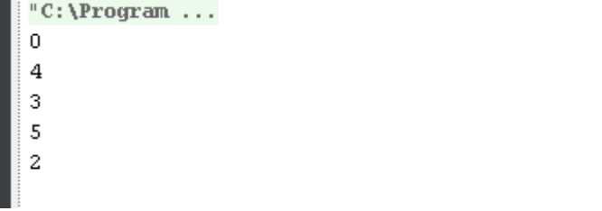
/
public class Dijkstra {
public static int INFINITY = 1000;
public static void main(String args[])
{
int N = 5;
int[][] cost = {
{ 1000, 5, 3, 1000, 2},
{ 1000, 1000, 2, 6, 1000},
{ 1000, 1, 1000, 2, 1000},
{ 1000, 1000, 1000, 1000, 1000},
{ 1000, 6, 10, 4, 8} };
int distances[] = new int[N];
Distance(N, cost, distances);
for (int i=0; i<distances.length; ++i)
System.out.println(distances[i]);
}
public static void Distance(int N, int[][] cost, int[] D)
{
int w, v, min;
boolean visited[] = new boolean[N];
D[0] = 0;
for(v=1; v<N; v++) {
visited[v] = false;
D[v] = cost[0][v];
};
for(int i=1; i<N; ++i)
{
min = INFINITY;
for(w=1; w<N; w++)
if(!visited[w])
if(D[w]<min) {
v = w;
min = D[w];
}
visited[v] = true;
for(w=1; w<N; w++)
if(!visited[w])
if(min+cost[v][w] < D[w])
D[w] = min + cost[v][w];
}
}
}

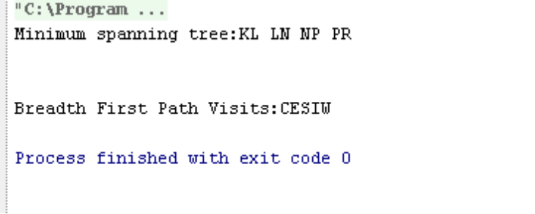
public class StackX {
private final int SIZE = 20;
private int[] st;
private int top;
public StackX()
{
st = new int[SIZE];
top = -1;
}
public void push(int j)
{ st[++top] = j; }
public int pop()
{ return st[top--]; }
public int peek()
{ return st[top]; }
public boolean isEmpty()
{ return (top == -1); }
}
class Queue
{
private final int SIZE = 20;
private int[] queArray;
private int front;
private int rear;
public Queue()
{
queArray = new int[SIZE];
front = 0;
rear = -1;
}
public void insert(int j)
{
if(rear == SIZE-1)
rear = -1;
queArray[++rear] = j;
}
public int remove()
{
int temp = queArray[front++];
if(front == SIZE)
front = 0;
return temp;
}
public boolean isEmpty()
{
return ( rear+1==front || (front+SIZE-1==rear) );
}
}
class Vertex
{
public char label;
public boolean wasVisited;
public Vertex(char lab)
{
label = lab;
wasVisited = false;
}
}
class Graph
{
private final int MAX_VERTS = 20;
private Vertex vertexList[];
private int adjMat[][];
private int nVerts;
private StackX theStack;
private Queue theQueue;
public Graph()
{
vertexList = new Vertex[MAX_VERTS];
adjMat = new int[MAX_VERTS][MAX_VERTS];
nVerts = 0;
for(int j=0; j<MAX_VERTS; j++)
for(int k=0; k<MAX_VERTS; k++)
adjMat[j][k] = 0;
theStack = new StackX();
theQueue=new Queue();
}
public void addVertex(char lab)
{
vertexList[nVerts++] = new Vertex(lab);
}
public void addEdge(int start, int end)
{
adjMat[start][end] = 1;
adjMat[end][start] = 1;
}
public void displayVertex(int v)
{
System.out.print(vertexList[v].label);
}
public void mst()
{
vertexList[0].wasVisited = true;
theStack.push(0);
while( !theStack.isEmpty() )
{
int currentVertex = theStack.peek();
int v = getAdjUnvisitedVertex(currentVertex);
if(v == -1)
theStack.pop();
else
{
vertexList[v].wasVisited = true;
theStack.push(v);
displayVertex(currentVertex);
displayVertex(v);
System.out.print(" ");
}
}
for(int j=0; j<nVerts; j++)
vertexList[j].wasVisited = false;
}
public void bfs()
{
vertexList[0].wasVisited = true;
displayVertex(0);
theQueue.insert(0);
int v2;
while( !theQueue.isEmpty() )
{
int v1 = theQueue.remove();
while( (v2=getAdjUnvisitedVertex(v1)) != -1 )
{
vertexList[v2].wasVisited = true;
displayVertex(v2);
theQueue.insert(v2);
}
}
for(int j=0; j<nVerts; j++)
vertexList[j].wasVisited = false;
}
public int getAdjUnvisitedVertex(int v)
{
for(int j=0; j<nVerts; j++)
if(adjMat[v][j]==1 && vertexList[j].wasVisited==false)
return j;
return -1;
}
}
class TEST
{
public static void main(String[] args)
{
Graph theGraph = new Graph();
theGraph.addVertex('K');
theGraph.addVertex('L');
theGraph.addVertex('N');
theGraph.addVertex('P');
theGraph.addVertex('R');
theGraph.addEdge(0, 1);
theGraph.addEdge(0, 2);
theGraph.addEdge(0, 3);
theGraph.addEdge(0, 4);
theGraph.addEdge(1, 2);
theGraph.addEdge(1, 3);
theGraph.addEdge(1, 4);
theGraph.addEdge(2, 3);
theGraph.addEdge(2, 4);
theGraph.addEdge(3, 4);
Graph theGraph1 = new Graph();
theGraph1.addVertex('C');
theGraph1.addVertex('E');
theGraph1.addVertex('I');
theGraph1.addVertex('S');
theGraph1.addVertex('W');
theGraph1.addEdge(0, 1);
theGraph1.addEdge(1, 2);
theGraph1.addEdge(0, 3);
theGraph1.addEdge(3, 4);
System.out.print("Minimum spanning tree:");
theGraph.mst();
System.out.println();
System.out.println();
System.out.println();
System.out.print("Breadth First Path Visits:");
theGraph1.bfs();
System.out.println();
}
}
 | Dijkstra’s SP | Prim’s MST | BFT | DFT
Zaman Karmaşıklığı  Big-O Notasyonuna Göre | O(|V|^2) | O(|V|^2) | O(|V|) | O(|V|)

- PROGRAM 4B.3 Yazılım Geliştirme için Harcanan Süreler
-6 saat

PROGRAM 4B.4

- PROGRAM 4B.4'ün Kısa Tanımı

!0 farklı konu seçmemiz istenilmiş,her bir konu hakkında 1 er paragraflık açıklama yazmamız istenilmiş.
- PROGRAM 4B.4'te Kullanılan Bileşik Veri Tipleri ve Metotlar için Kısaca Açıklamalar
A4 kağıdına yazılıp teslim edilmiştir.

- Örnek Sonuçlar ve Ekran Çıktıları

- PROGRAM 4B.4 Yazılım Geliştirme için Harcanan Süreler
-2 saat

